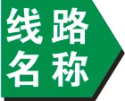
【惠州】怡情谷温泉+
怡情谷漂流+惠州西湖+罗浮山2天
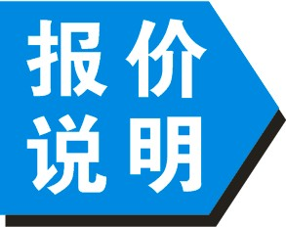
出团日期： (6月1、10、22、29号)
标 准 团：成人价468元【住博罗罗浮山宝田国际度假会议酒店（高尔夫公寓）】
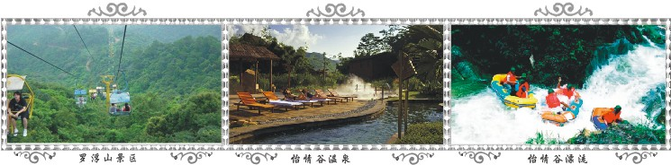
小 孩 价：238元（含1.4米以下小孩车费、半价餐、半价门票、不占床，超高自理）
行程特色：
★温泉：领略山水林云的绚丽、叹谷中幽幽玉泉—『怡情谷温泉』
★漂流：体验惊险、刺激、动感的超级旋转漂流—『怡情谷漂流』
★游览：“岭南第一山”“广东四大名山”—罗浮山
★游览：“峰峰水上开芙蓉”“远近纤浓似画图”—惠州西湖


D1： 深圳—西湖—怡情谷温泉/怡情谷漂流
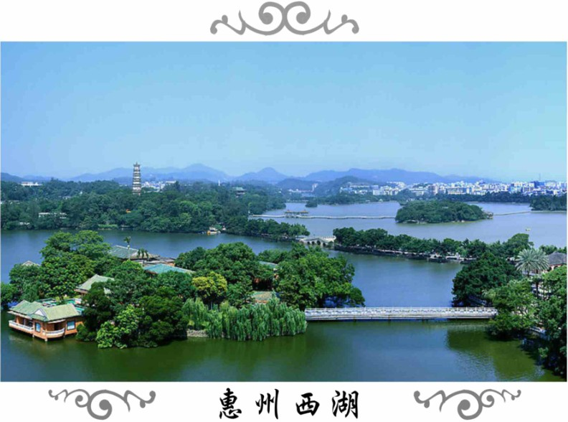
08：30 早上于指定地点集中，乘车前往惠州市区（车程约2小时）。
10：00 游览【惠州西湖】，西湖是广东首主要风景名胜区之一是中国三大西湖之一，有不少文人墨客走遍西湖的山头水尾，写下众多的诗词篇章。“西湖各有妙，此以曲折胜”，惠州西湖曲折幽深的景观风格深得人心。游苏堤玩月、六如亭、九曲桥、留丹点翠、平湖秋月、西新桥、观鹭鸟岛，在这里团友可领略一代文豪苏东坡的风采，聆听苏东坡与爱妾王朝云的动人故事（游览约1小时）。
11：00 前往博罗县。
12：30 享用午餐。
13：30 浸泡【怡情谷温泉】（自费100元），怡情谷温泉酒店是一所按国际五星级标准设计与建造的集旅游度假、餐饮住宿、保健养生、休闲观光及温泉疗养的一体的特色大型温泉度假村。龙花洞文化度假村占地面积18多万平方米，一期工程建筑面积10多万平方米。各种大中小型会议室、宴会厅、中西美食餐厅、特色酒吧、豪华KTV、超大YG-LED点陈屏幕影视、美容美发中心、桌球、兵兵球、网吧等各种康乐项目、SPA特色护理、商场等配套设施一应俱全。更有别出心栽创造设计的大小温泉浸泡三十余款。实为社会各界人士商务会议、旅游度假、休闲养生、宾客接待之最佳选择。进行【怡情谷漂流】（自费100元），河段全长10多公里，河水落差43米，漂流河段3 公里，漂流的河水源于罗浮山山脉，集雨面积30多平方公里，高山流水，完全没有受环境污染，河中的水比城市净化的自来水还干净、甘甜，据说可以直接饮用。河道全是大大小小的石头和深潭，完全没有泥土。因此，河道中的水特别清凉洁净，还可以看到水底的岩石（怡情谷温泉或怡情谷漂流2选1进行游玩，约2小时）。
17：30 享用晚餐。
18：30 前往入住位于罗浮山山麓的【宝田国际度假会议酒店】，您将置身于大自然的怀抱，在罗浮山优美风景、高尔夫绿地的环抱中，感受天人合一的度假享受。
住宿：罗浮山宝田国际度假会议酒店（高尔夫公寓）
D2： 罗浮山—深圳
08：00 叫早，集合退房，享用早餐。
09: 00 前往【罗浮山】，览罗浮山朱明洞风景区，首先到达碧水清清的白莲湖，大文学家苏东坡贬惠州游罗浮山传说巧遇何仙姑的会仙桥；接着参观东江纵队纪念馆（1945年是东江游击队司令部所在地，1995年被惠州市委、团委命名为爱国主义教育基地之一），之后参观全国十大道都明观——冲虚古观，冲虚古观为东晋著名的道教理论家、炼丹家、化学家、药物学家葛洪所创立。沿着伟人当年的足迹，来参观朱德、林彪、贺龙、陈毅等七位元帅住过的元帅楼。接下来团友们可乘坐罗浮山新开发索道登顶第一顶峰——小飞天（索道自费70元/人），全程1.8公里单程运行21分钟，沿途伏龙而上，穿去浮雾，历经九折三沉，可览闵壁数溪异景奇观,峭岩峻峰均浸于云海烟波之中大有华山之险，黄山之奇，峨眉之秀，庐山之幽。到达山顶后团友们可步行到达广东第一高峰——飞云顶（约2.5小时）。
12: 00 享用午餐。
13：00 结束愉快的旅程返回深圳（车程约1.5小时）。
---------------/靠品质打造放心旅游、凭实力保证优质服务/---------------
费用包含：
- 景点：西湖、罗湖山（行程中所含的景点首道大门票，自理项目除外）；
- 用餐：三正一早餐（正餐8菜1汤,早餐50元/人、正餐25元/人）；
- 住宿：罗浮山宝田国际度假会议酒店（高尔夫公寓）；
- 导游：专业导游服务；
- 交通：往返旅游巴士；
- 赠送：每人一支矿泉水；
团费不含：
- 成人自费项目：怡情谷温泉或怡情谷漂流自费100元（2选1）
- 小童收费标准：餐费 （1.4米以下已含，1.4米以上补80元）；
罗浮山 （1.2米以下免，1.2-1.5半价30，超过按照成人）
怡情谷温泉（1.1米以下免费，1.1-1.4米按60元/人收费，1.4米以上按成人）
怡情谷漂流（1.4米以下不能参与，1.4米以上按成人）
- 个人旅游意外保险（请提醒客人购买）；
集合地点：
关内（08：00深大北门→08：30华联大厦）
关外（为方便宝安、龙岗、龙华区域组团社收客，特别增设“宝安、龙岗、龙华”接驳集合地点。凡腾飞假期省内专线的散客拼团线路安排专车于关外定点接客人到市区集合地点上车, 若人数较少，则安排打的报销的士费。因每条线路集合时间不一样，所以部分线路会提前半个小时到市区集合地点，回程只送市区集合地点）：需提前告知我社集合地点，否则无法安排接驳。
①宝安线：
07：00 沙井德普电子城门口（即沙井电子城公交站台，107国道的辅道上）
07：30宝安交通局公交车站（即交通局对面的人行天桥底下，107国道上）
07：50 深大北门（即深南路上的深大北门公交站台的天桥底下）
②龙岗线：
06：45龙城广场地铁站公交站台（深惠路往深圳方向，靠近地铁C、D出口）
07：45华联大厦（即科学馆地铁站B出口，兴华宾馆门口）
③龙华线：
06：30华为百草园门口（稼先路，单身公寓北）
07：00锦绣江南（人人乐超市门口）
07：45华联大厦（即科学馆地铁站B出口，兴华宾馆门口）
温馨提示：
- 请游客务必带上有效身份证原件，入住酒店必须一人一证(否则无法入住酒店)；
- 若出现单男单女，住房能拼则拼或补房差150元；
- 此线路为散拼团线路，10人以上成团，若人数不够10人，我社将提前一天(不含出发当天)通知客人，建议客人改期、改线路或者退团处理，我公司不做合同以外的赔偿；
- 为避免造成漏接，导游会于出团前一天晚上19：00前通知客人集合时间地点。请游客提前15分钟前往集中地点（过时不候，敬请体谅）；
- 游客在活动期间不遵守相关规定、自身过错、自由活动期间内的行为或者自身疾病引起的人身和财产损失责任自负，旅行社不承担责任。特别提醒：贵重物品请随身携带或存放在景区贵重物品保管箱；
- 漂流是一项极具挑战性、刺激性、危险性的运动项目，漂流过程中难免会出现一些意外擦碰，请自觉遵守景区的相关规定。漂流景区已购买意外保险，若意外受伤，景区及保险公司会负责相关的治疗费用（不承担治疗费以外的任何形式经济赔偿，如：误工费、营养费、美容费等）。
- 参加温泉、漂流水上等项目，请自备泳衣以及多一套衣服；提醒携带防雨、防晒、防叮咬用品及常用小药；
- 旅游车辆严禁超载，未成年小童及婴儿均需占有车位。敬请客人按实际报名人数出行，未经旅行社同意不能临时增加人员（包括小童及婴儿），如遇车位不足，我社将拒绝上车；
- 正值旅游旺季，各景点游客较多，可能会出现拥挤、排队等候等现象，因此给您带来的不便敬请谅解；
- 本行程为参考旅游行程，旅行社有权根据实际情况对行程游览先后顺序作出合理调整，如遇旅行社不可控制因素（如塌方、塞车、天气、航班延误、车辆故障等原因）导致无法按约定行程游览，旅行社负责协助解决或退还未产生的门票款，由此产生的其它费用游客自理，旅行社不承担由此造成的损失及责任；
- 请您仔细阅读本行程，根据自身条件选择适合自己的旅游线路，出游过程中，如因身体健康等自身原因需放弃部分行程的，或游客要求放弃部分住宿、交通的，均视为自愿放弃，费用不予退还，放弃行程期间的人身安全由旅游者自行负责。
- 请自愿购买旅游意外保险，1.4米以下小童、55岁以上老人、不适宜参加剧烈运动的游客敬请根据自己的身体状况选择适合的线路参团；70周岁以上老年人预订出游，须签订《健康证明》并有家属或朋友陪同方可出游。因服务能力所限，无法接待75周岁以上的旅游者报名出游，敬请谅解。【特别提示】 根据中国保监会规定：意外保险投保承保年龄范围调整为2-75周岁，其中70周岁以上游客出险按保额的50%赔付，属于急性病的只承担医疗费用，不再承担其他保险责任。

